**Au parc avec Wilaiya** **Fiche reproductible 1** (fiche d'évaluation)

**Nom :** _____________________________

|  |  |  |  |
| --- | --- | --- | --- |
| **Compter des ensembles jusqu'à 10** | **Pas encore** | **Parfois** | **Souvent** |
| Dire les chiffres dans la bonne séquence en comptant de l'avant  à partir de 1 |  |  |  |
| Dire les chiffres dans la bonne séquence en comptant à rebours  à partir de 10 |  |  |  |
| Dire un mot pour chaque élément compté |  |  |  |
| Comprendre que le dernier élément compté indique la quantité totale d'éléments dans un ensemble |  |  |  |
| Nommer et écrire des chiffres |  |  |  |
| **Comparer des ensembles jusqu'à 10** |  |  |  |
| Comparer des quantités en les appariant ou en les comptant pour déterminer si elles sont plus petites, égales ou plus grandes |  |  |  |

**Points forts :**

**Points à améliorer :**

**Activités à faire à la maison et lettre**

**aux parents / tuteurs Fiche reproductible 2–1**

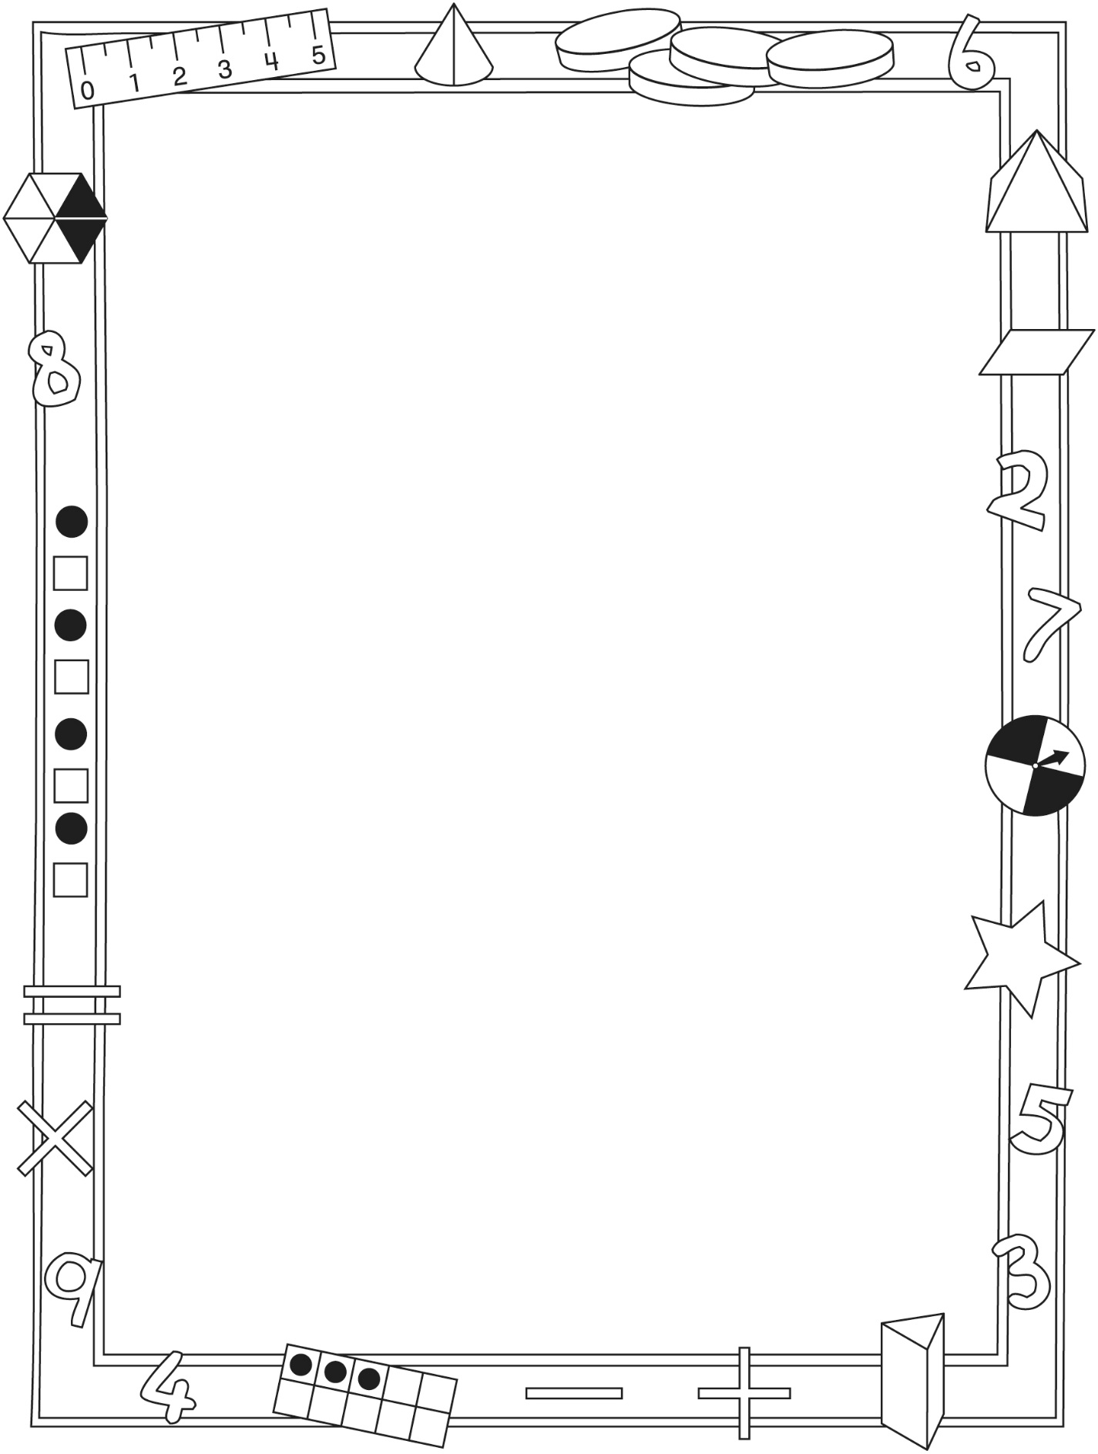

**Note à l'enseignant(e)**

Vous pouvez envoyer une lettre aux familles pour leur présenter le livret ***Au parc avec Wilaiya*** et leur proposer quelques activités à faire à la maison avec leur enfant.

Composez votre lettre à l'aide de ce modèle et choisissez une ou deux activités proposées sur la Fiche 2-1 (l’activité en ligne) ou sur

la Fiche 2-2. Il suffit de supprimer ces directives et de faire un copier-coller des activités choisies. Vous pouvez adapter ces activités en fonction de votre situation.

Vous aimeriez peut-être diriger les familles à notre site web [www.pearsoncanada.ca/mlb/K3SA-FR](http://www.pearsoncanada.ca/mlb/K3SA-FR) pour essayer de faire une activité interactive. Au besoin, il existe des notes pour les parents / enseignants pour l’activité, qui sont disponibles en anglais.

**Activity Page 1**

*Math Focus: Compare sets to 10*

* Have children count the counters inside and outside the box.
* Ask whether there are more counters inside the box or outside the box.
* Model how to use the math tool by moving 2 counters outside the box.
* Then ask children how many counters are outside the box. Ask whether there are more outside the box than inside.
* Prompt children to do the activity on the next page with a partner.

**Activity Page 2**

* Player 1 drags a total of 10 counters. They place some inside the box and some outside.
* Player 2 says whether there are more counters inside the box or outside the box.
* Click **Reset All** to play again.

**Activités à faire à la maison et lettre**

**aux parents / tuteurs Fiche reproductible 2–2**

Chers parents / tuteurs,

Dans notre étude du livret ***Au parc avec Wilaiya***, nous avons mis l'accent sur ces concepts mathématiques : compter des ensembles jusqu'à 10 et comparer des ensembles jusqu'à 10. Nous vous suggérons ces activités à effectuer à la maison.

✂ – – – – – – – – – – – – – – – – – – – – – – – – – – – – – – – – – – – – – – – – – –

**Lire l'histoire :** En lisant l'histoire, amusez-vous à compter les objets et les êtres vivants sur chaque page. Observez les différences à l'intérieur d'un groupe (les glands avec ou sans « chapeau », les feuilles de différentes couleurs). Après la lecture, vous pouvez reproduire des épisodes de cette histoire à l'aide de 10 petits objets (des boutons, des attaches de sac, des jetons) et de la Grille de mathématiques que vous trouverez à la couverture arrière intérieure du livret.

✂ – – – – – – – – – – – – – – – – – – – – – – – – – – – – – – – – – – – – – – – – – –

**Le lancer des objets :** Pour ce jeu, il vous faudra 10 petits objets semblables (des boutons, des pièces de monnaie ou d'autres objets) et une tasse. Prenez les 10 objets dans votre main et lancez-les vers la tasse posée sur le plancher. Dites à votre enfant de compter les objets : Combien en avez-vous lancés dans la tasse et combien sont tombés ? Y en a-t-il plus dans la tasse ou sur le plancher ?

✂ – – – – – – – – – – – – – – – – – – – – – – – – – – – – – – – – – – – – – – – – – –

**Compter à rebours :** Exercez-vous à compter à rebours à partir de 10. Trouvez des objets dans la maison, faites des groupes de 10 et comptez vers l'avant et à rebours. Vous pouvez vous amuser à compter vos pas vers l'avant et l'arrière.

✂ – – – – – – – – – – – – – – – – – – – – – – – – – – – – – – – – – – – – – – – – – –

**Jeux de table :** Amusez-vous avec des jeux de table qui permettent de compter, comme *Serpents et échelles* ou *Sorry!*

✂ – – – – – – – – – – – – – – – – – – – – – – – – – – – – – – – – – – – – – – – – – –

**Chanter, lire, réciter :** Trouvez des contes et comptines, des poèmes ou des histoires dans lesquels on compte vers l'avant ou à rebours.

✂ – – – – – – – – – – – – – – – – – – – – – – – – – – – – – – – – – – – – – – – – – –

**Jouer à la marelle :** Sur le trottoir ou dans votre entrée, tracez à la craie et en ligne droite les nombres de 0 à 10 dans un motif semblable au jeu de la marelle. Dites à votre enfant de sauter vers l'avant ou vers l'arrière en comptant ou de faire des bonds entre les nombres.

✂ – – – – – – – – – – – – – – – – – – – – – – – – – – – – – – – – – – – – – – – – – –

Sincèrement, ___________________________

**Connecting Home and School Fiche reproductible 2–3**

Dear Family:

We have been working on ***Acorns for Wilaiya***, which focuses on Count Sets to 10 and Compare Sets to 10. Try this activity at home with your child.

✂ – – – – – – – – – – – – – – – – – – – – – – – – – – – – – – – – – – – – – – – – – –

**Reading the Story:** As you read the story, enjoy counting different objects and living things on the various pages. Look for differences within a group (e.g., acorns with caps and without, different colours of leaves). After you read, use simple objects such as buttons or bread tags, and use the mat on the inside back cover of the book to re-create the story or to play your own acorn game.

✂ – – – – – – – – – – – – – – – – – – – – – – – – – – – – – – – – – – – – – – – – – –

**Drop the Objects:** Collect 10 items (buttons, bread tags, coins) and a cup. Hold the items in your hand and drop them over the cup. Have your child count the objects. How many landed in the cup? How many landed beside it? Are there more items in the cup or beside it?

✂ – – – – – – – – – – – – – – – – – – – – – – – – – – – – – – – – – – – – – – – – – –

**Counting Backward:** Practise counting backward from 10. Use objects around the house, make groups of 10, and count both forward and backward. You can also count your steps in both directions.

✂ – – – – – – – – – – – – – – – – – – – – – – – – – – – – – – – – – – – – – – – – – –

**Board Games:** Play simple board games that require counting such as *Snakes and Ladders* or *Sorry!*

✂ – – – – – – – – – – – – – – – – – – – – – – – – – – – – – – – – – – – – – – – – – –

**Sing, Read, and Recite:** Look for counting songs, poems, or stories that encourage counting forward or backward such as *5 Little Monkeys* and *One, Two, Buckle My Shoe*.

✂ – – – – – – – – – – – – – – – – – – – – – – – – – – – – – – – – – – – – – – – – – –

**Hop It Out:** Use chalk to make a number line showing 0 to 10 on the sidewalk or driveway. Have your child count forward and backward while hopping or stepping between numbers.

✂ – – – – – – – – – – – – – – – – – – – – – – – – – – – – – – – – – – – – – – – – – –

Sincerely,

___________________________

**Grille de comptage Fiche reproductible 3**

**Nom :** _____________________________

|  |  |  |  |  |  |  |  |  |  |  |
| --- | --- | --- | --- | --- | --- | --- | --- | --- | --- | --- |
| **1** |  |  |  |  |  |  |  |  |  |  |
| **2** |  |  |  |  |  |  |  |  |  |  |
| **3** |  |  |  |  |  |  |  |  |  |  |
| **4** |  |  |  |  |  |  |  |  |  |  |
| **5** |  |  |  |  |  |  |  |  |  |  |
| **6** |  |  |  |  |  |  |  |  |  |  |
| **7** |  |  |  |  |  |  |  |  |  |  |
| **8** |  |  |  |  |  |  |  |  |  |  |
| **9** |  |  |  |  |  |  |  |  |  |  |
| **10** |  |  |  |  |  |  |  |  |  |  |

**Cartes de glands Fiche reproductible 4**



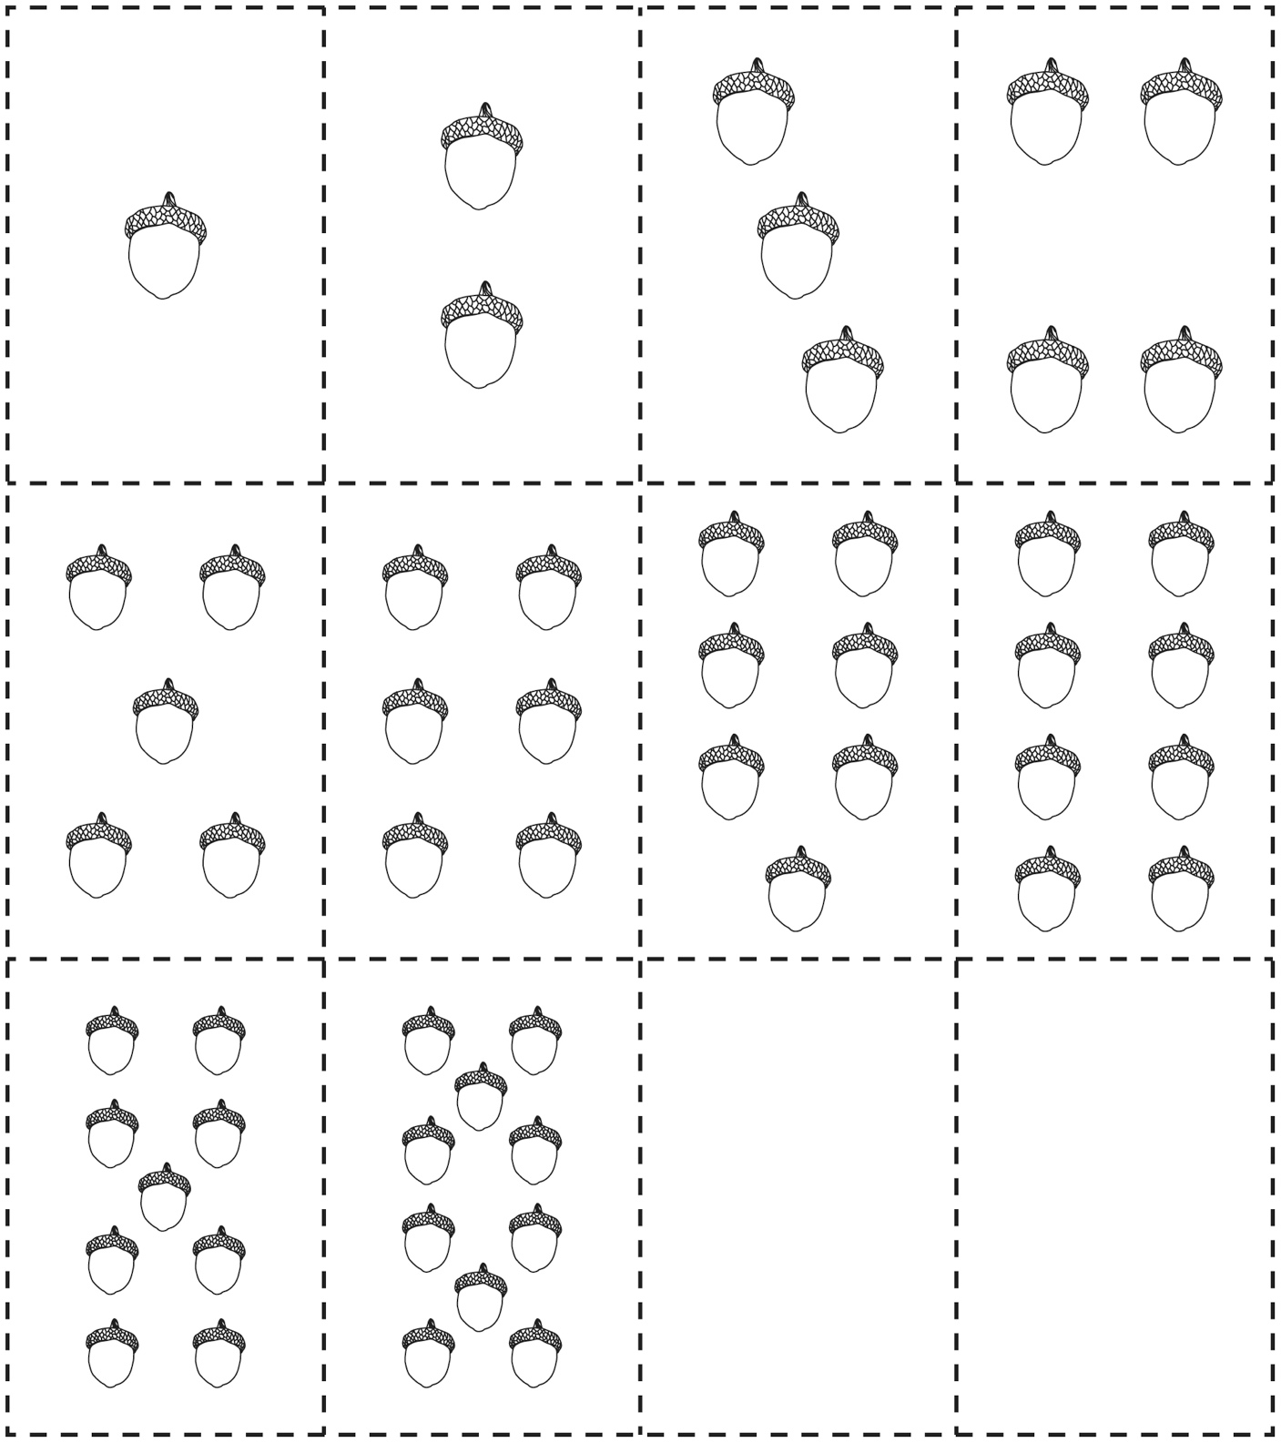

**Tableau de triage Fiche reproductible 5**

**Nom :** _____________________________

**Cartes numériques Fiche reproductible 6**

**Moins que**

**Carte**

**Plus que**

**Nom :** _____________________________



|  |  |  |
| --- | --- | --- |
| 0 | 1 | 2 |
| 3 | 4 | 5 |
| 6 | 7 | 8 |
| 9 | 10 |  |

**Des poignées de glands Fiche reproductible 7**

**Nom :** _____________________________

|  |  |
| --- | --- |
| **Première poignée** | **Deuxième poignée** |
|  |  |
|  |  |
|  |  |
|  |  |
|  |  |

**Cadran plus ou moins Fiche reproductible 8**

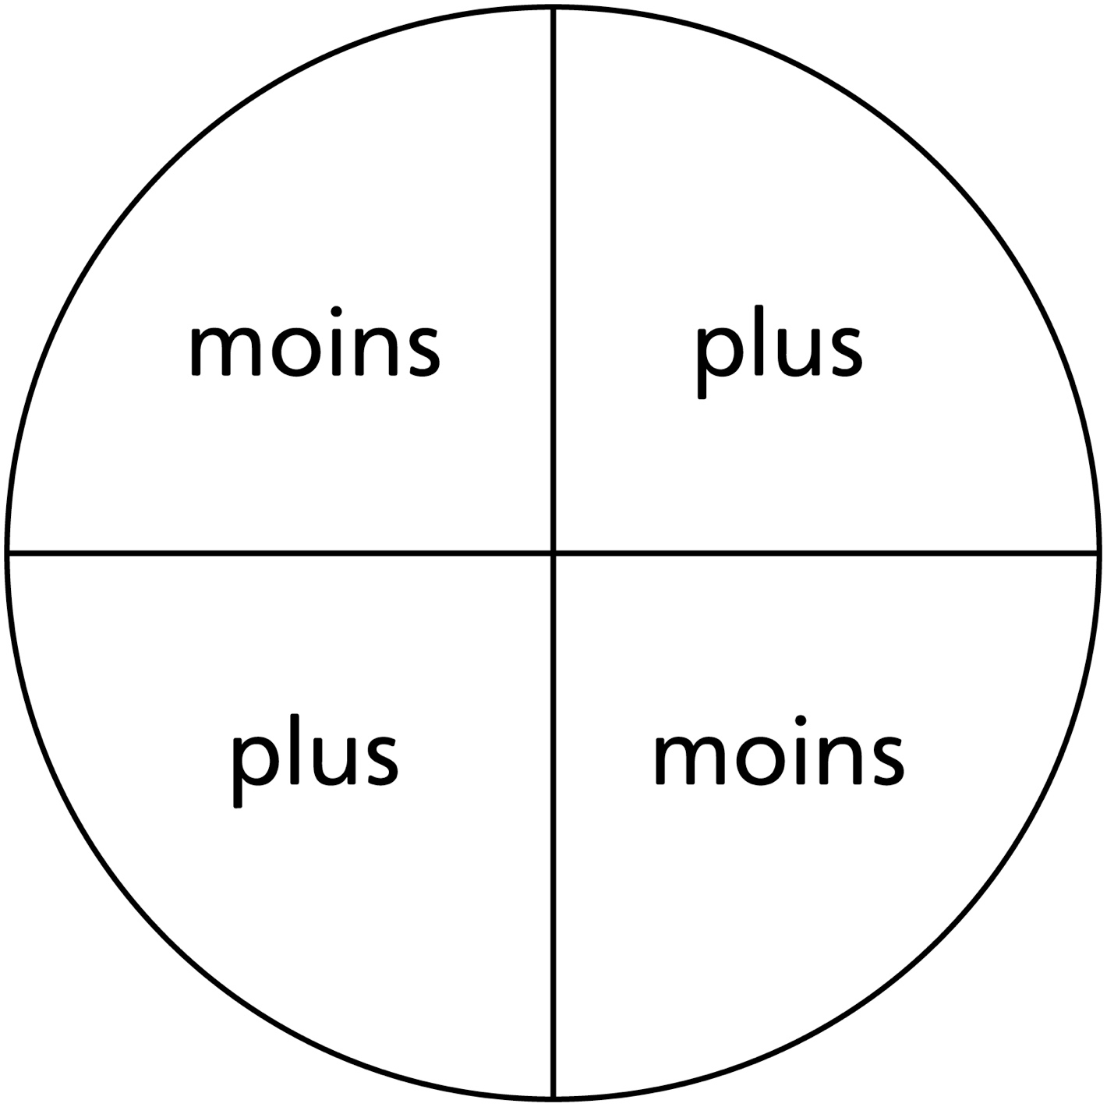

**Résultats du cadran Fiche reproductible 9**

**plus ou moins**

**Résultats**

* Combien de jetons as-tu dans ta main ?
* Fais pivoter le crayon pour savoir qui a un point.
* Encercle ton nombre si tu as un point.

|  |  |  |
| --- | --- | --- |
| **Tour** | **Nom : ________________________** | **Nom : ________________________** |
| 1 |  |  |
| 2 |  |  |
| 3 |  |  |
| 4 |  |  |
| 5 |  |  |
| 6 |  |  |
| 7 |  |  |
| 8 |  |  |
| 9 |  |  |
| 10 |  |  |

**Mes glands Fiche reproductible 10**

**Nom :** _____________________________

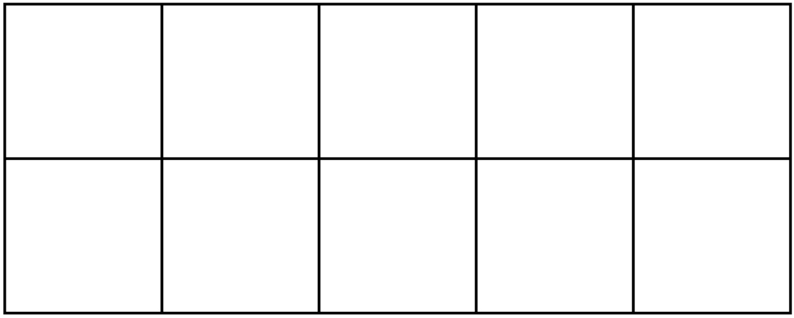

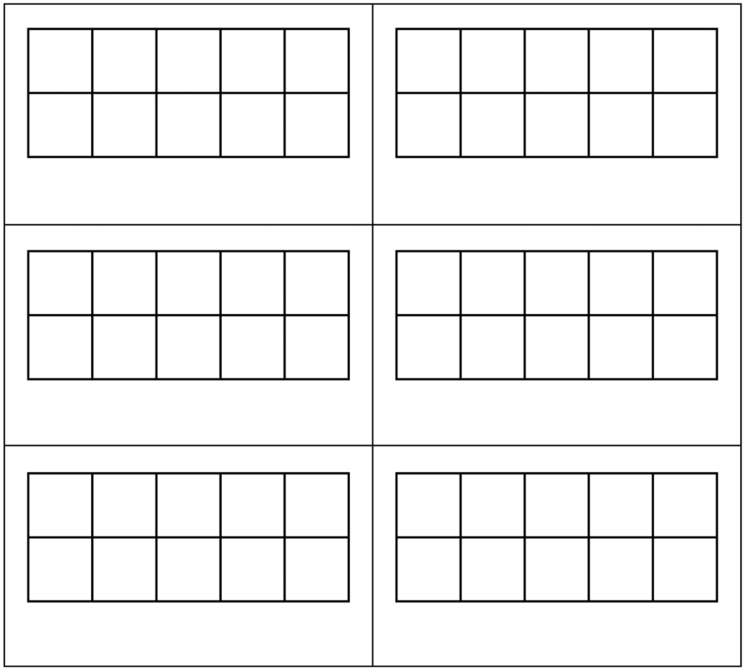

**L'écureuil noir Fiche reproductible 11**

|  |
| --- |
| **Nom : _______________**  **Écureuil noir, dis-moi ce que tu vois !**  **Je vois _________ glands pour moi.** |

**Où y a-t-il plus Fiche reproductible 12–1**

**de glands ?**

✂ – – – – – – – – – – – – – – – – – – – – – – – – – – – – – – –– – – – – – – –– – – –

Wilaiya a une pile de 5 glands bruns et une pile de 8 glands verts.

Dans quelle pile y a-t-il plus de glands ?

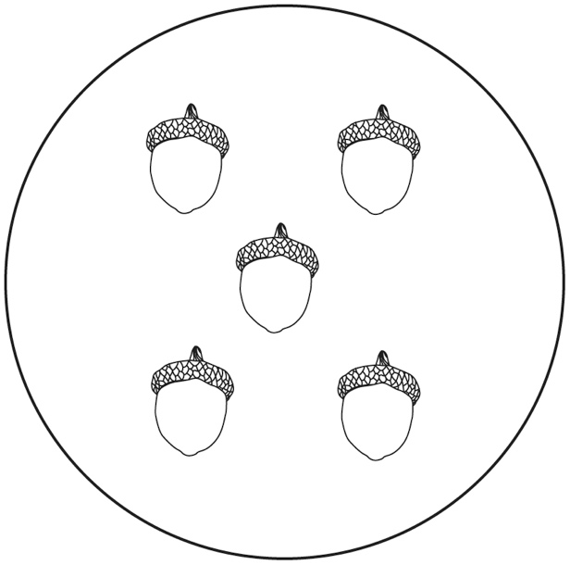 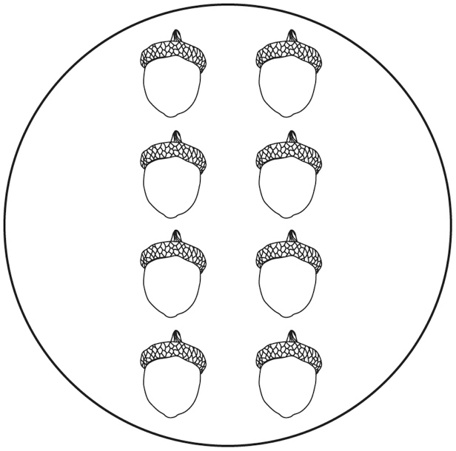

✂ – – – – – – – – – – – – – – – – – – – – – – – – – – – – – – –– – – – – – – –– – – –

Wilaiya a une pile de 7 glands bruns et une pile de 4 glands verts.

Dans quelle pile y a-t-il plus de glands ?

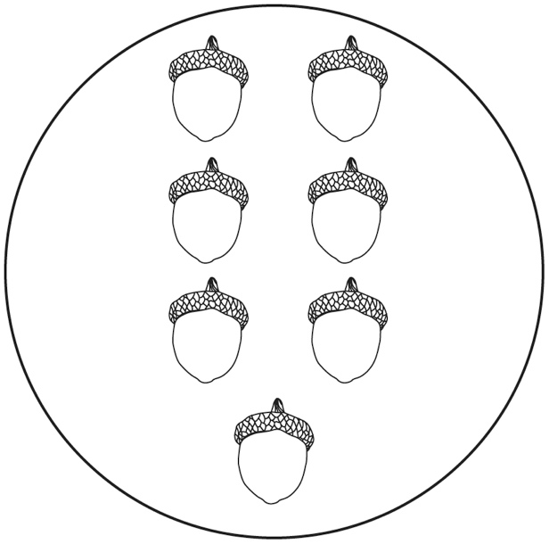 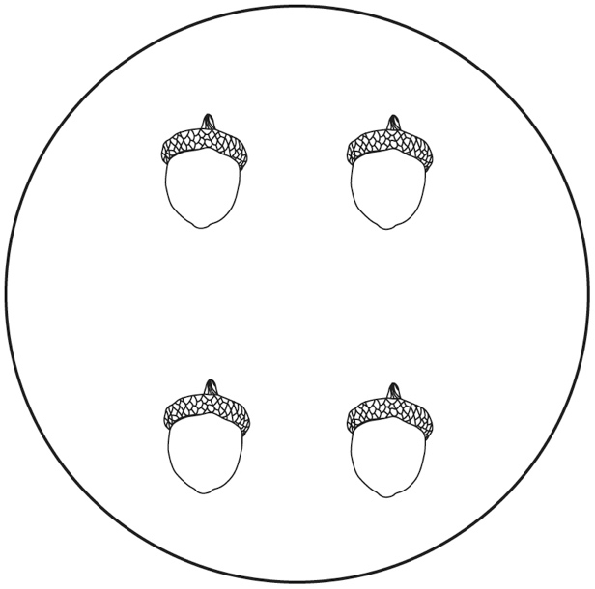

**Où y a-t-il plus Fiche reproductible 12–2**

**de glands ?**

✂ – – – – – – – – – – – – – – – – – – – – – – – – – – – – – – –– – – – – – – –– – – –

Wilaiya a 5 glands. Tu en as plus.

Montre combien tu en as.

 

✂ – – – – – – – – – – – – – – – – – – – – – – – – – – – – – – –– – – – – – – –– – – –

Wiliya a 7 glands. Tu en as moins.

Montre combien tu en as.

 